TRƯỜNG ĐẠI HỌC FPT – CƠ SỞ ĐÀ NẴNG
BÁO CÁO DỰ ÁN
PHÂN TÍCH CẢM XÚC THEO KHÍA CẠNH TRÊN REVIEW PHIM IMDb
Gán nhãn bằng LLM chạy cục bộ có trích bằng chứng, huấn luyện và đánh giá 3 mô hình
Nhóm thực hiện
Vũ Quốc Đạt – DE200522
Nguyễn Gia Phúc – DE200407
Ngô Ngọc Trường Sơn – DE200399
Đà Nẵng, tháng 11 năm 2026

MỤC LỤC
Tóm tắt 3
1. Giới thiệu 3
1.1. Bối cảnh 3
1.2. Mục tiêu 3
1.3. Đóng góp 4
2. Bài toán và dữ liệu 4
2.1. Định nghĩa 4
2.2. Dữ liệu và cách chia 4
3. Gán nhãn silver bằng LLM chạy cục bộ 5
3.1. Thiết lập 5
3.2. Ba phiên bản prompt 5
3.3. Chất lượng nhãn 5
3.4. Chi phí 6
4. Mô hình và huấn luyện 6
4.1. Kiến trúc chung 6
4.2. Ba mô hình 6
4.3. Độ đo 7
5. Kết quả 7
5.1. So sánh chính 7
5.2. Kiểm định thống kê 8
6. Phân tích lỗi 9
6.1. Lớp neutral là lớp khó nhất 9
6.2. Hai kiểu lỗi khác nhau theo khía cạnh 9
6.3. Review dài 9
6.4. Số sao IMDb: một giám khảo độc lập 10
6.5. Ca khó 10
7. Kiểm tay bằng người 10
8. Demo 11
9. Kết luận 11
9.1. Kết quả đạt được 11
9.2. Giới hạn 12
9.3. Hướng phát triển 12
Tài liệu tham khảo 12
Phụ lục: Sản phẩm đi kèm 13

Tóm tắt
Phân loại cảm xúc 2 lớp trên IMDb gần như đã bão hoà: ở phần 1 của dự án, nhóm đạt Macro-F1 96,74% với RoBERTa-large. Nhưng một nhãn khen/chê không cho biết người xem thích hay không thích điều gì. Phần này làm phân tích cảm xúc theo khía cạnh (ABSA): với mỗi review, mô hình cho biết người viết khen, chê, trung lập hay không nhắc tới 6 khía cạnh: diễn xuất, cốt truyện, hình ảnh, âm thanh, đạo diễn và đánh giá chung.
IMDb không có nhãn theo khía cạnh. Nhóm cho Qwen3-8B chạy ngay trên laptop gán nhãn cho cả 49.777 review, buộc LLM chép nguyên văn câu bằng chứng trước khi ra nhãn rồi kiểm tra bằng chứng đó. Cách này nâng Cohen's κ so với bộ tham chiếu 300 review từ 0,54 lên 0,72, không tốn tiền API.
Trên nhãn này, RoBERTa-large fine-tune đạt Macro-F1 74,19% ± 0,13 trên 25.000 review test, hơn BERT-base 6,33 điểm và hơn mô hình BERT đóng băng + BiLSTM 11,61 điểm; mọi chênh lệch có ý nghĩa thống kê (bootstrap theo phim, hiệu chỉnh Holm). Khi mô hình kết luận overall là khen hoặc chê, kết luận khớp với số sao do chính người viết cho ở 97,5% review. Lỗi tập trung ở lớp trung lập và ở review dài hơn 512 token.
Giới hạn: mọi điểm số hiện đo so với nhãn của LLM (nhãn silver). Nhóm đang kiểm tay 400 review test để đo chất lượng nhãn bằng người.

1. Giới thiệu

1.1. Bối cảnh
Ở phần 1, nhóm tái lập mô hình BERT + BiLSTM của Nkhata và cộng sự (2023) trên tập IMDb và cải tiến bằng cách giữ cả phần đầu lẫn phần cuối review, rồi fine-tune toàn bộ encoder. Kết quả 96,74% cho thấy bài toán 2 lớp gần như đã được giải. Tuy vậy, một review 2 sao vẫn có thể khen diễn viên, một review 9 sao vẫn có thể chê phần nhạc. Thông tin chi tiết đó có ích cho người xem, nhà sản xuất và hệ thống gợi ý phim, nhưng bị mất khi chỉ phân loại khen/chê.

1.2. Mục tiêu
- Định nghĩa bài toán ABSA 6 khía cạnh × 4 nhãn trên toàn bộ IMDb, giữ đúng tập test chính thức.
- Tạo nhãn khía cạnh cho 49.777 review mà không gán tay và không dùng API trả phí.
- Huấn luyện và so sánh 3 mô hình, kiểm định thống kê, phân tích lỗi.
- Làm demo chạy cục bộ và chuẩn bị quy trình kiểm tay bằng người.

1.3. Đóng góp
- Bộ dữ liệu: nhãn 6 khía cạnh cho toàn bộ 49.777 review, chia theo phim.
- Quy trình gán nhãn evidence-first: bắt LLM trích bằng chứng trước, kiểm tra bằng chứng, loại nhãn không có căn cứ.
- So sánh 3 mô hình với 3 seed, khoảng tin cậy bootstrap theo phim và hiệu chỉnh Holm.
- Phân tích lỗi theo khía cạnh, lớp, độ dài review và số sao; demo web và bộ công cụ kiểm tay.

2. Bài toán và dữ liệu

2.1. Định nghĩa
Mỗi review nhận một trong 4 nhãn cho từng khía cạnh: positive (khen), negative (chê), neutral (có nhắc tới nhưng không khen không chê, hoặc khen chê ngang nhau) và none (không nhắc tới). Đây là dạng aspect-category sentiment analysis (ACSA) có thêm nhãn "không nhắc tới".
Bảng 1. Sáu khía cạnh và phạm vi
Khía cạnh | Bao gồm
acting – Diễn xuất | diễn viên, vai diễn, lồng tiếng
story – Cốt truyện | cốt truyện, kịch bản, lời thoại, nhân vật, cái kết
visual – Hình ảnh | quay phim, ánh sáng, kỹ xảo, bối cảnh, trang phục
sound – Âm thanh | nhạc phim, âm thanh
direction – Đạo diễn | đạo diễn, cách dàn dựng (chỉ nhắc tên đạo diễn thì chưa đủ)
overall – Tổng thể | kết luận chung của người viết về cả bộ phim
Ghi chú: khía cạnh thứ 7 (pacing – nhịp phim) vẫn được LLM gán nhưng bị bỏ khỏi huấn luyện vì phạm vi chồng lấn với cốt truyện và đạo diễn.

2.2. Dữ liệu và cách chia
Dữ liệu là 50.000 review của Large Movie Review Dataset (Maas và cộng sự, 2011), dùng lại split sạch của phần 1: bỏ 223 review train trùng lặp hoặc trùng với test, chia phần còn lại theo phim thành 21.027 review train và 3.750 review validation, giữ nguyên 25.000 review test chính thức. Chia theo phim giúp tránh việc mô hình "nhớ" phim từ train rồi gặp lại ở validation.
Bảng 2. Phân bố nhãn silver trên tập test (%)
Khía cạnh | Positive | Negative | Neutral | None
Diễn xuất | 35,9 | 29,1 | 9,3 | 25,7
Cốt truyện | 21,4 | 48,8 | 15,4 | 14,4
Hình ảnh | 19,2 | 12,0 | 5,2 | 63,7
Âm thanh | 9,7 | 6,0 | 2,0 | 82,3
Đạo diễn | 9,2 | 11,5 | 3,3 | 76,0
Tổng thể | 44,3 | 45,6 | 8,5 | 1,6
Hình ảnh, âm thanh và đạo diễn vắng mặt ở 64–82% review, còn lớp neutral luôn hiếm (2–15%). Vì vậy độ đo chính là Macro-F1 thay cho accuracy, và khi huấn luyện mỗi khía cạnh có trọng số lớp riêng.

3. Gán nhãn silver bằng LLM chạy cục bộ

3.1. Thiết lập
Nhóm dùng Qwen3-8B, lượng tử 4 bit (Q4_K_M, 5 GB), chạy bằng llama.cpp trên GPU RTX 5070 Laptop 8 GB với 2 luồng song song. Chế độ suy nghĩ của mô hình bị tắt, giải mã tham lam (temperature 0) và đầu ra bị ép theo JSON schema, nên luôn đủ khoá và đúng tên nhãn. Review dài hơn 12.000 ký tự (3 review) được giữ phần đầu và phần cuối.

3.2. Ba phiên bản prompt
- v1, v2 – chỉ hỏi nhãn: LLM đọc review và trả về nhãn cho từng khía cạnh. Cách này nhanh (khoảng 1,7 review/giây) nhưng hay gán nhãn cho khía cạnh không thật sự được nhắc tới, suy từ ấn tượng chung về bộ phim.
- v3 – bằng chứng trước (evidence-first): với mỗi khía cạnh, LLM phải chép nguyên văn một cụm từ ngắn (tối đa 20 từ) trong review làm bằng chứng, rồi mới ra nhãn. Không có cụm từ nào thì nhãn phải là none.
Sau khi LLM trả lời, script kiểm tra bằng chứng: nhãn khác none mà cụm bằng chứng không có trong review (khớp nguyên văn, hoặc ít nhất 70% từ có trong review) sẽ bị ép về none. Khía cạnh overall được miễn vì kết luận chung có thể ngầm. Trên khoảng 300.000 nhãn khác none, chỉ 275 nhãn (0,09%) bị ép, cho thấy LLM hầu như trích đúng.

3.3. Chất lượng nhãn
Để chọn prompt, nhóm dùng một bộ tham chiếu 300 review validation (150 khen, 150 chê, chọn ngẫu nhiên với seed 2026), được gán theo đúng hướng dẫn bởi một LLM mạnh hơn (Claude). Bộ này chỉ dùng để chọn prompt; nó không phải nhãn người, nên kết quả dưới đây là so sánh tương đối giữa hai prompt.
Bảng 3. Cohen's κ của nhãn Qwen3-8B so với bộ tham chiếu 300 review
Prompt | Diễn xuất | Cốt truyện | Hình ảnh | Âm thanh | Đạo diễn | Tổng thể | TB
v2 (chỉ nhãn) | 0,43 | 0,57 | 0,57 | 0,39 | 0,48 | 0,77 | 0,54
v3 (bằng chứng) | 0,67 | 0,60 | 0,70 | 0,78 | 0,78 | 0,77 | 0,72
Prompt v3 tăng κ trung bình từ 0,54 lên 0,72, mức "khá tốt" theo thang Landis–Koch. Cải thiện lớn nhất ở âm thanh (+0,39) và đạo diễn (+0,30), đúng những khía cạnh mà prompt cũ hay gán nhãn không có căn cứ. Nhãn overall của bộ tham chiếu khớp 99,3% với số sao IMDb trên các review có kết luận rõ.

3.4. Chi phí
Prompt v3 chạy khoảng 0,65 review/giây, tổng cộng khoảng 21 giờ GPU cho 49.777 review, không có review nào lỗi. Việc gán nhãn có thể dừng và chạy tiếp bất cứ lúc nào: review đã có nhãn được bỏ qua. Mỗi dòng nhãn ghi lại tên mô hình, phiên bản prompt và mã băm prompt để truy vết.

4. Mô hình và huấn luyện

4.1. Kiến trúc chung
Cả ba mô hình dùng chung một khung: encoder đọc review, vector của token đầu đi qua dropout và một lớp tuyến tính có 6 × 4 đầu ra, sau đó tách thành một softmax 4 lớp cho mỗi khía cạnh. Hàm mất mát là tổng cross-entropy có trọng số lớp của 6 khía cạnh. Trọng số lớp tính theo từng khía cạnh: w = clip(√(N / (4·n_c)), 0,2, 5), giúp lớp none không lấn át mà cũng không đẩy quá mạnh các lớp hiếm.
Review dài hơn 512 token được cắt giữ 128 token đầu và 382 token cuối (Sun và cộng sự, 2019), giống phần 1. Khoảng 12% review test bị cắt.

4.2. Ba mô hình
- BERT đóng băng + BiLSTM: encoder BERT-base không học, BiLSTM 768 đơn vị mỗi chiều (dropout 0,5) chạy trên toàn bộ token. Đây là mô hình của phần 1.
- BERT-base fine-tune: 110 triệu tham số, học toàn bộ.
- RoBERTa-large fine-tune: 355 triệu tham số, dùng gradient checkpointing để vừa GPU 8 GB.
Bảng 4. Thiết lập huấn luyện (batch hiệu dụng 32 cho cả ba)
 | BiLSTM | BERT-base | RoBERTa-large
Encoder | đóng băng | fine-tune | fine-tune
Learning rate | 3×10⁻⁴ | 2×10⁻⁵ | 1×10⁻⁵
Micro-batch × tích luỹ | 16 × 2 | 8 × 4 | 4 × 8
Số epoch | 8 | 3 | 3
Bộ nhớ GPU đỉnh | 0,9 GB | 3,6 GB | 6,3 GB
Thời gian / seed | 23 phút | 15 phút | 63 phút
Tất cả dùng AdamW (weight decay 0,01), warm-up tuyến tính 10% số bước rồi giảm tuyến tính, cắt gradient ở 1,0 và BF16. Sau mỗi epoch, Macro-F1 trung bình 6 khía cạnh trên validation quyết định epoch tốt nhất; tập test chỉ chạy một lần cho mỗi lượt. Mỗi mô hình chạy 3 seed (42, 43, 44) trên laptop RTX 5070 8 GB.

4.3. Độ đo
- Macro-F1 (độ đo chính): trung bình F1 của 4 lớp cho mỗi khía cạnh, rồi trung bình 6 khía cạnh.
- F1 nhận ra khía cạnh: coi mọi nhãn khác none là "có nhắc tới".
- F1 cảm xúc: Macro-F1 trên positive, negative, neutral, chỉ tính các review mà khía cạnh được nhắc tới.
- Kiểm tra độc lập với LLM: với review mà mô hình kết luận overall là khen hoặc chê, tỉ lệ khớp với số sao người viết cho (khen khi 7–10 sao, chê khi 1–4 sao).

5. Kết quả

5.1. So sánh chính
Bảng 5. Kết quả trên 25.000 review test so với nhãn silver (%; trung bình ± độ lệch chuẩn 3 seed)
Mô hình | Macro-F1 | KTC 95% | Nhận ra KC | Cảm xúc | Khớp sao
BERT đóng băng + BiLSTM | 62,58 ± 0,36 | [62,21; 62,94] | 87,71 | 62,26 | 94,6
BERT-base fine-tune | 67,86 ± 0,11 | [67,47; 68,24] | 90,82 | 67,09 | 95,2
RoBERTa-large fine-tune | 74,19 ± 0,13 | [73,81; 74,56] | 92,09 | 75,01 | 97,5
RoBERTa-large tốt nhất ở mọi độ đo. Khoảng cách lớn nhất nằm ở phần cảm xúc (75,01% so với 62,26% của BiLSTM) hơn là ở việc nhận ra khía cạnh: nhận biết một khía cạnh có được nhắc tới tương đối dễ, đánh giá đúng thái độ thì cần mô hình mạnh hơn. Độ lệch giữa các seed không quá 0,36 điểm, nên thứ hạng ổn định.
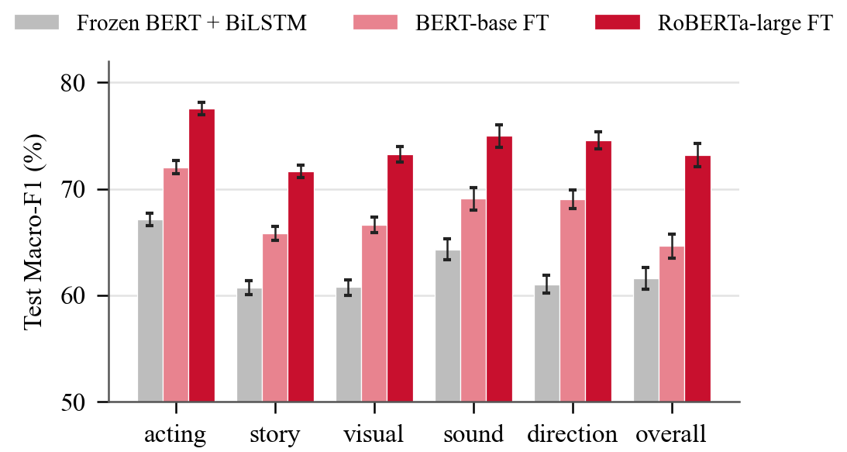
Hình 1. Macro-F1 test theo từng khía cạnh, thanh lỗi là khoảng tin cậy bootstrap 95%
Theo từng khía cạnh, RoBERTa-large đạt từ 71,6% (cốt truyện) đến 77,6% (diễn xuất). Cốt truyện khó nhất vì người viết hay vừa khen ý tưởng vừa chê cách kể, nên ranh giới với neutral mờ.

5.2. Kiểm định thống kê
Review của cùng một bộ phim không độc lập với nhau, nên nhóm dùng bootstrap ghép cặp lấy mẫu lại theo phim: 3.581 phim, 10.000 lần lấy mẫu. Mỗi lần lấy mẫu, Macro-F1 được tính lại từ ma trận nhầm lẫn của các phim được chọn và lấy trung bình 3 seed. Giá trị p hai phía được hiệu chỉnh Holm.
Bảng 6. So sánh từng cặp Macro-F1 trung bình (điểm phần trăm)
So sánh | Chênh lệch | KTC 95% | p (Holm)
RoBERTa-large vs BERT-base | +6,33 | [5,99; 6,66] | 0,0006
RoBERTa-large vs BiLSTM | +11,61 | [11,24; 11,97] | 0,0006
BERT-base vs BiLSTM | +5,28 | [4,97; 5,59] | 0,0006
Cả ba cặp đều có ý nghĩa (0,0006 là mức sàn của 10.000 lần lấy mẫu sau hiệu chỉnh cho 3 phép so sánh). Xét riêng từng khía cạnh, cả 18 so sánh cũng có ý nghĩa, p_holm lớn nhất là 0,0036.

6. Phân tích lỗi

6.1. Lớp neutral là lớp khó nhất
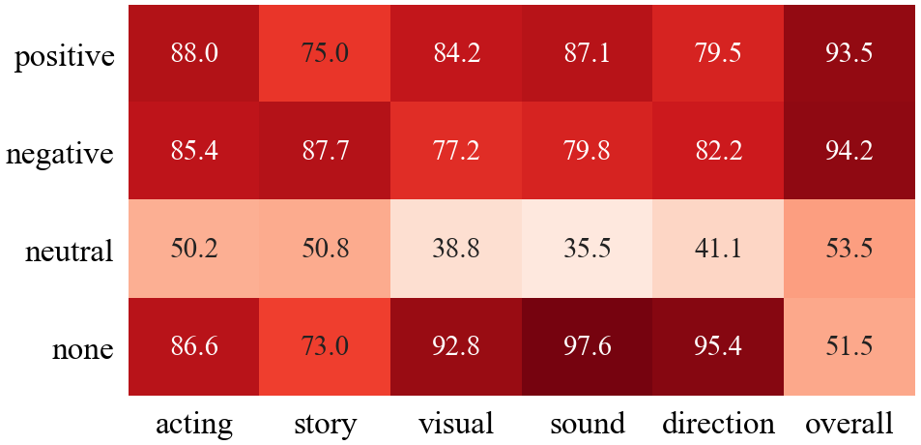
Hình 2. F1 từng lớp của RoBERTa-large theo khía cạnh (%, trung bình 3 seed)
Positive và negative đạt 75–94%, none đạt cao ở các khía cạnh hay vắng mặt, còn neutral chỉ đạt khoảng 35–54%. Neutral vừa hiếm vừa có ranh giới mờ: "diễn xuất tạm được" là neutral hay positive còn tuỳ người đọc. Đây cũng là lớp mà mô hình lớn giúp nhiều nhất: RoBERTa-large hơn BERT-base 9–17 điểm ở lớp neutral.

6.2. Hai kiểu lỗi khác nhau theo khía cạnh
- Hình ảnh, âm thanh, đạo diễn: 66–73% lỗi là chuyện có nhắc tới hay không (một phía là none), ví dụ một câu ngắn về nhạc bị bỏ sót, hoặc mô hình suy diễn nhận xét về hình ảnh từ giọng chung.
- Diễn xuất, cốt truyện, tổng thể: phần lớn lỗi dính tới neutral (55%, 64% và 78%).
- Nhầm hẳn khen thành chê (hoặc ngược lại) hiếm: chỉ 2–16% số lỗi tuỳ khía cạnh.

6.3. Review dài
Bảng 7. Macro-F1 theo độ dài review (%)
Mô hình | ≤ 512 token | > 512 token | Chênh lệch
BERT đóng băng + BiLSTM | 63,03 | 57,18 | −5,85
BERT-base fine-tune | 68,55 | 61,25 | −7,30
RoBERTa-large fine-tune | 75,13 | 66,75 | −8,38
Ở bài toán 2 lớp, cắt đầu–cuối gần như không mất gì vì kết luận thường nằm ở đầu hoặc cuối review. Với ABSA thì khác: nhận xét về nhạc, hình ảnh hay một diễn viên phụ có thể nằm ở đoạn giữa bị bỏ, nên review dài thấp hơn khoảng 8 điểm.

6.4. Số sao IMDb: một giám khảo độc lập
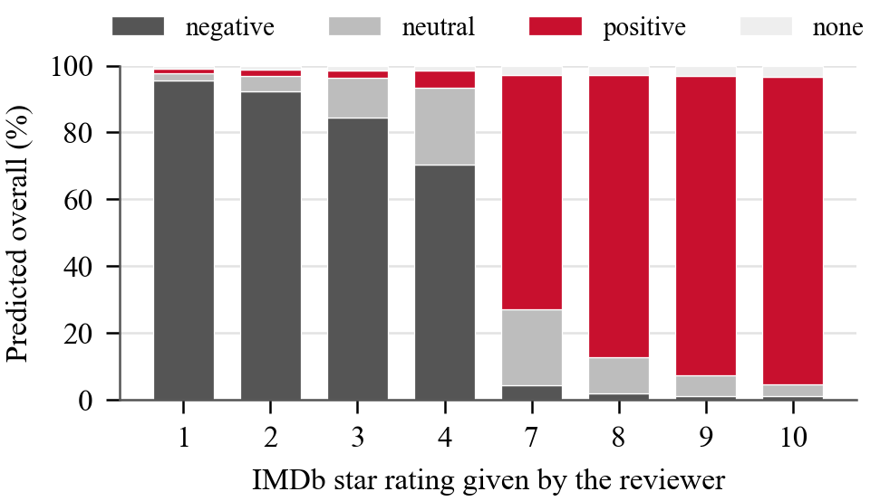
Hình 3. Phân bố overall do RoBERTa-large dự đoán theo số sao người viết cho
LLM không hề thấy số sao, nhưng mô hình dồn dự đoán neutral vào review 4 sao và 7 sao (khoảng 23%), đúng nhóm người viết hay khen chê lẫn lộn, trong khi review 1 sao và 10 sao gần như không có neutral. Điều này cho thấy lớp neutral mang ý nghĩa thật chứ không chỉ là nhiễu từ LLM.

6.5. Ca khó
Nhóm đếm các review mà cả 9 lượt chạy (3 mô hình × 3 seed) đều đoán khác nhãn silver: từ 1,6% (âm thanh) đến 6,5% (cốt truyện) số review. Đọc thử thấy có cả hai loại. Ví dụ, một review 4 sao viết rằng nếu không có vài diễn viên thì phim "không xem nổi": LLM gán diễn xuất là positive (đúng), nhưng cả 9 lượt đều đoán negative vì bị giọng chê chung kéo theo. Ngược lại cũng có ca nhãn LLM sai. Nhóm ca này được ưu tiên khi kiểm tay.

7. Kiểm tay bằng người
Vì mọi điểm số đang đo so với nhãn LLM, nhóm thiết kế một đợt kiểm tay trên tập test:
- 400 review test, chọn ngẫu nhiên phân tầng theo số sao, mỗi phim tối đa một review (seed 20261107).
- Mỗi thành viên nhận một file Excel 200 review: 100 review chung cho cả 3 người (để đo độ đồng thuận Fleiss κ) và 100 review riêng. Thứ tự đã xáo nên không biết review nào là review chung.
- File hiện sẵn nhãn và câu bằng chứng của LLM để làm nhanh; người gán chọn nhãn của mình trong danh sách.
- Script absa_human_check.py score tính Fleiss κ, Cohen κ từng cặp, điểm của LLM và của 3 mô hình so với nhãn người (nhãn chung lấy theo đa số).
Lưu ý phương pháp: hiện sẵn nhãn LLM giúp làm nhanh gấp 2–3 lần nhưng có thể gây hiệu ứng mỏ neo, nên điểm "LLM so với người" cần được hiểu là cận trên. Có thể tạo bộ file ẩn nhãn bằng cờ --blind. Tại thời điểm viết báo cáo, đợt kiểm tay đang được thực hiện; kết quả sẽ bổ sung vào bài báo.

8. Demo
Demo web chạy hoàn toàn trên máy (run\absa-demo.cmd, địa chỉ http://127.0.0.1:8766). Người dùng dán một review tiếng Anh, demo hiện 6 thẻ khía cạnh, mỗi thẻ có nhãn và xác suất 4 lớp của RoBERTa-large, kèm nhãn của BERT-base để so sánh. Với mỗi mô hình, demo nạp seed có Macro-F1 validation cao nhất (RoBERTa-large seed 43, BERT-base seed 42), không nhìn tập test. Nạp mô hình mất khoảng 10 giây; mỗi review chạy dưới 1 giây trên CPU.
Ví dụ với review do nhóm tự viết: "Hai diễn viên chính rất tuyệt… nhưng kịch bản giải thích mọi tình tiết hai lần và 30 phút cuối lê thê. Quay phim đẹp. Đáng xem vì diễn xuất nhưng tôi ra về thất vọng." Demo trả về: diễn xuất khen (96%), cốt truyện chê (96%), hình ảnh khen (99%), âm thanh và đạo diễn không nhắc tới, tổng thể chê (52%). Xác suất thấp ở overall phản ánh đúng việc review khen chê lẫn lộn.
Demo chỉ nghe ở 127.0.0.1, từ chối yêu cầu từ trang web khác, không ghi nội dung review vào log và giới hạn 20.000 ký tự.

9. Kết luận

9.1. Kết quả đạt được
- Bộ nhãn 6 khía cạnh cho toàn bộ 49.777 review IMDb, tạo bằng LLM 8B chạy trên laptop trong khoảng 21 giờ, không tốn tiền API.
- Bắt LLM trích bằng chứng trước khi ra nhãn là thay đổi quan trọng nhất: κ tăng từ 0,54 lên 0,72.
- RoBERTa-large đạt Macro-F1 74,19%, hơn BERT-base 6,33 điểm và hơn BiLSTM của phần 1 tới 11,61 điểm; mọi chênh lệch có ý nghĩa thống kê.
- Overall dự đoán khớp số sao người viết ở 97,5% review có kết luận rõ, một bằng chứng độc lập với LLM.

9.2. Giới hạn
- Điểm số đo so với nhãn silver; kiểm tay bằng người chưa xong.
- Bộ tham chiếu dùng để chọn prompt do một LLM khác gán, không phải người.
- Lớp neutral còn yếu và review dài bị mất thông tin ở đoạn giữa.
- Chỉ nghiên cứu một bộ dữ liệu tiếng Anh.

9.3. Hướng phát triển
- Dùng encoder đọc được văn bản dài (ví dụ Longformer) hoặc gộp nhiều đoạn để không bỏ phần giữa review.
- Lọc hoặc giảm trọng số các nhãn silver mà LLM và mô hình bất đồng.
- Fine-tune thêm trên tập con đã được người kiểm tra.
- Thêm attention theo khía cạnh để chỉ ra câu nào quyết định nhãn.

Tài liệu tham khảo
[1] A. L. Maas et al., "Learning word vectors for sentiment analysis," in Proc. ACL-HLT, 2011, pp. 142–150.
[2] G. Nkhata, S. Gauch, U. Anjum, J. Zhan, "Fine-tuning BERT with bidirectional LSTM for fine-grained movie reviews sentiment analysis," 2023, arXiv:2502.20682.
[3] M. Pontiki et al., "SemEval-2014 Task 4: Aspect based sentiment analysis," in Proc. SemEval, 2014, pp. 27–35.
[4] W. Zhang, X. Li, Y. Deng, L. Bing, W. Lam, "A survey on aspect-based sentiment analysis: Tasks, methods, and challenges," IEEE TKDE, vol. 35, no. 11, 2023.
[5] J. Devlin, M.-W. Chang, K. Lee, K. Toutanova, "BERT: Pre-training of deep bidirectional transformers for language understanding," in Proc. NAACL-HLT, 2019.
[6] Y. Liu et al., "RoBERTa: A robustly optimized BERT pretraining approach," arXiv:1907.11692, 2019.
[7] C. Sun, X. Qiu, Y. Xu, X. Huang, "How to fine-tune BERT for text classification?" in Proc. CCL, 2019.
[8] A. Yang et al., "Qwen3 technical report," arXiv:2505.09388, 2025.
[9] G. Gerganov et al., "llama.cpp: LLM inference in C/C++," https://github.com/ggml-org/llama.cpp.
[10] F. Gilardi, M. Alizadeh, M. Kubli, "ChatGPT outperforms crowd workers for text-annotation tasks," PNAS, vol. 120, no. 30, 2023.
[11] B. Efron, R. J. Tibshirani, An Introduction to the Bootstrap. Chapman & Hall, 1993.
[12] S. Holm, "A simple sequentially rejective multiple test procedure," Scand. J. Statistics, vol. 6, no. 2, 1979.
[13] J. L. Fleiss, "Measuring nominal scale agreement among many raters," Psychological Bulletin, vol. 76, no. 5, 1971.

Phụ lục: Sản phẩm đi kèm
Thành phần | Vị trí
Bài báo IEEE (tiếng Anh) | paper/main.pdf, main.tex, figures/
Notebook trình bày kết quả | notebook/ABSA_MovieReview.ipynb (kèm bản HTML)
Mã nguồn đầy đủ | https://github.com/sotbatchien123/imdb-sentiment-revisited
Hướng dẫn chạy | docs/absa_run.md trong repo

